Objectif : On cherche à vérifier par des études de terrain que la Corse est un fragment du continent européen qui se serait détaché durant le Cénozoïque.

Partie A : Appropriation du contexte, proposition d’une stratégie et activité pratique (durée recommandée : 40 minutes)

Stratégie :
Ce que je dois faire : Je dois rechercher des indices géologiques montrant que dans le passé, la Corse était rattachée au continent européen.

Comment je le fais : Sur une lame mince d’une roche prélevée dans la région nord-est de la Corse, je vais vérifier au microscope polarisant la présence de minéraux susceptibles de contenir de des éléments chimiques comme le samarium (Sm) et le néodyme (Nd).On Vérifie, de ce fait si cette roche présente une composition similaire à celles du continent (par exemple, métagabbro à glaucophane ou éclogite).
Par , la suite grâce aux rapports isotopiques fournis, par le document ressources, on trace la droite isochrone, à partir de laquelle nous calculerons le coefficient directeur qui nous donnera des indications sur l’âge de cette roche

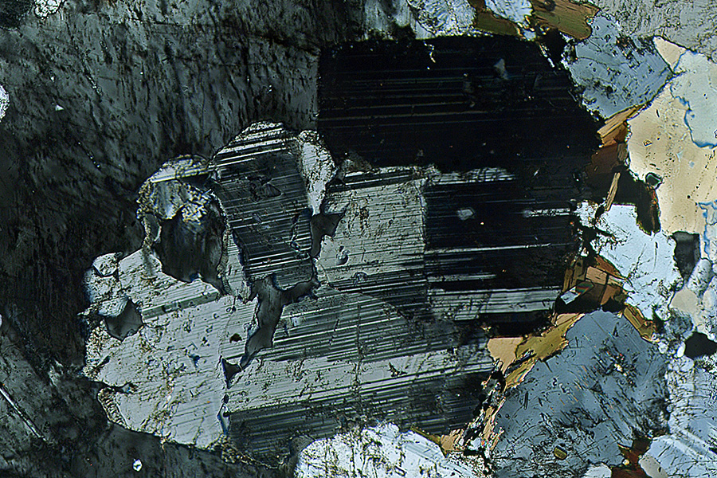
Ce que j’attends : Si j’observe , dans la composition minéralogique du pyroxène, feldspath, glaucophane ou grenat et jadéite, je pourrais en déduire que cette roche est attaché au continent européen.
De plus, si j’observe avec la droite isochrone un âge proche de -89Ma, je pourrais en déduire que la roche fait partie de la même orogenèse que celle du continent européen .

Tableau de la composition minéralogique

Minéraux/ roches | Gabbro | Métagabbro à glaucophane | Éclogite | Roche de la lame
pyroxène | + | + | /
feldspath | + | + | /
glaucophane | / | + | /
grenat | / | / | +
jadéite | / | / | +

Si je trouve des minéraux comme glaucophane et grenat, je pourrais dire que cette roche pourrait être un métagabbro à glaucophane ou une éclogite, ce qui suggère qu’elle pourrait avoir un passé géologique commun avec les roches de la région de Gênes.

Droite isochrone exemple

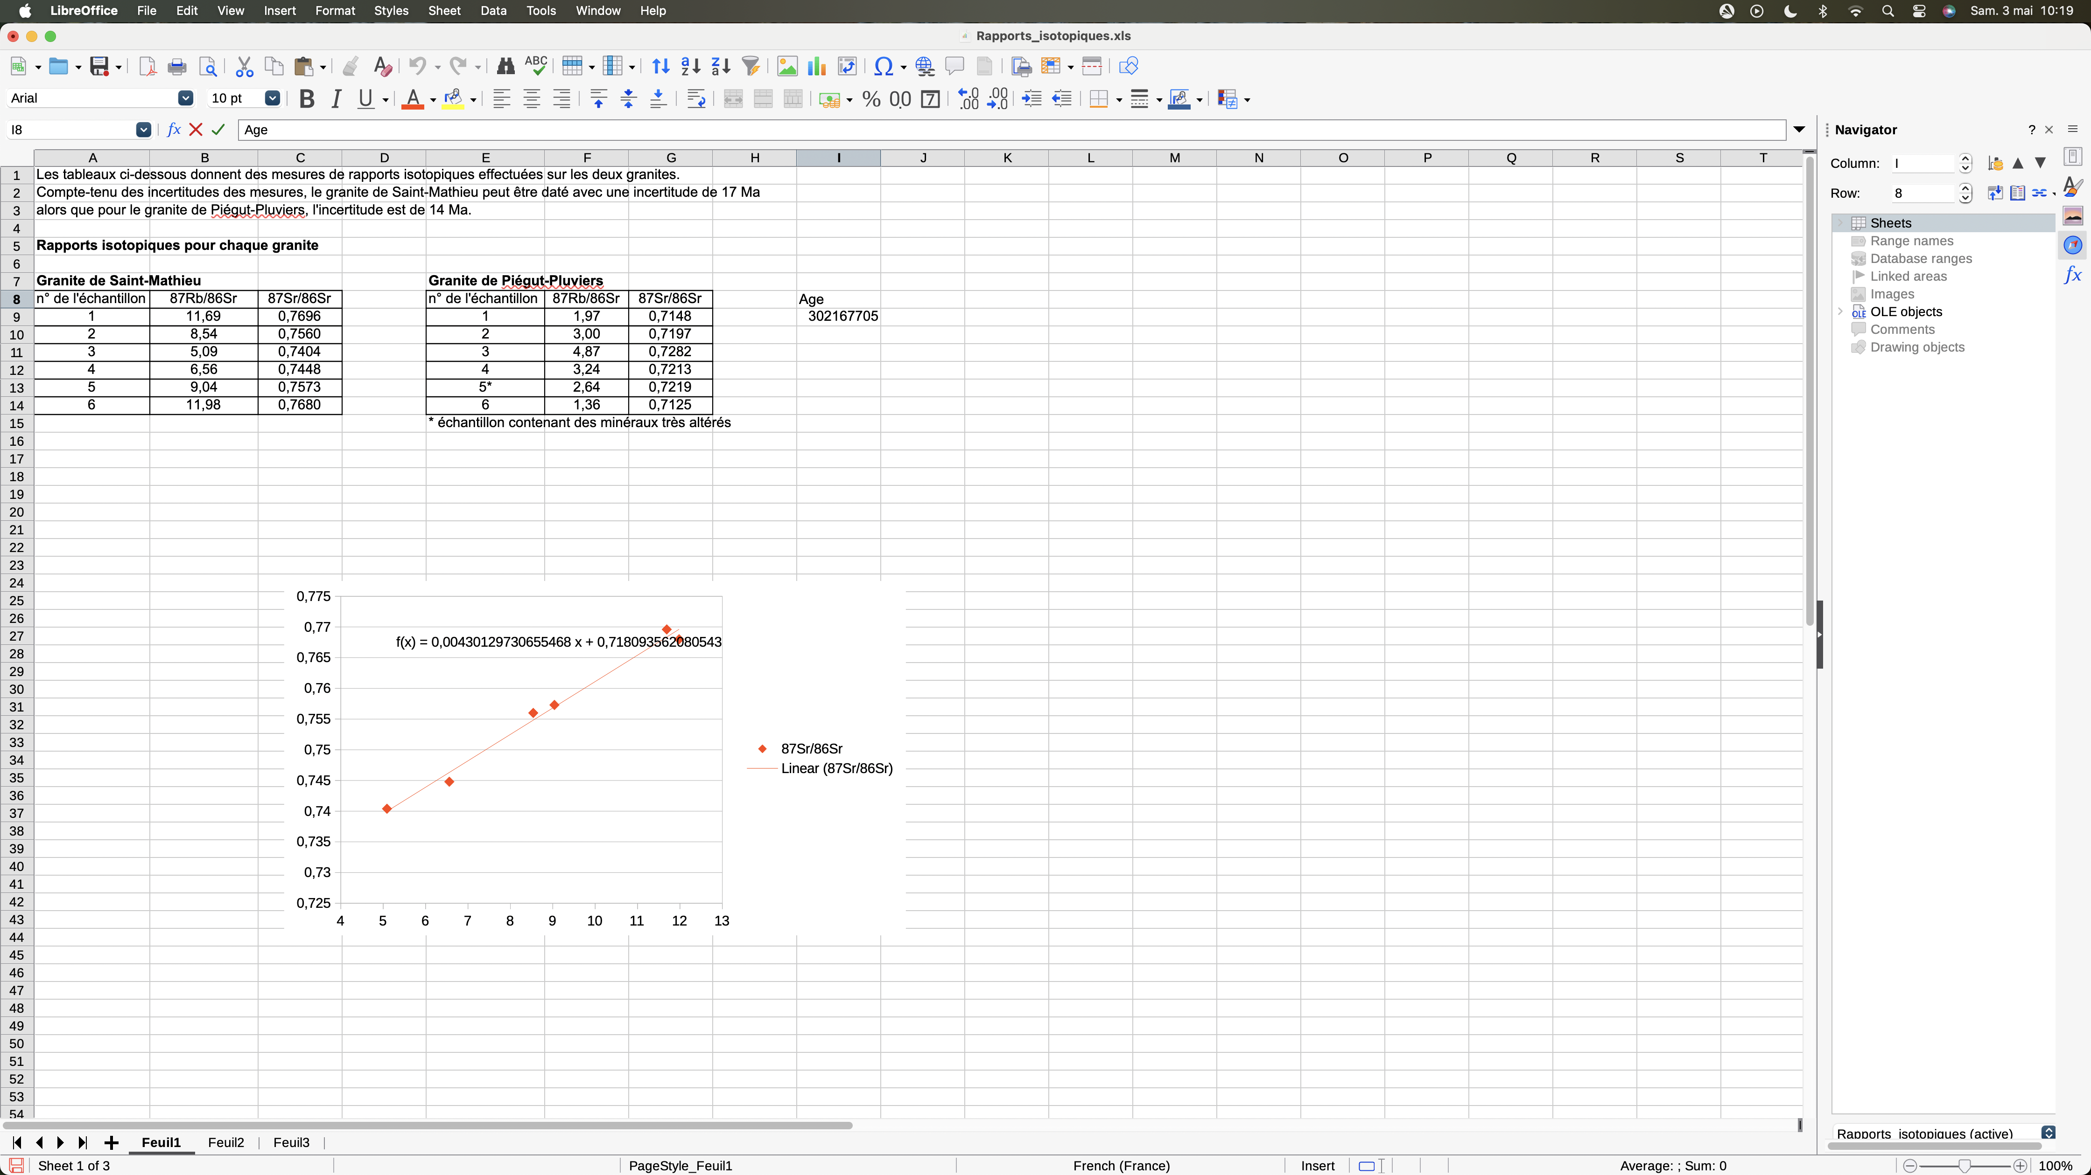

la formule : Ln( a+1)/lambda
On trouve : un âge égal à 302 167 705 ans.
Dans notre exemple : on s’attend à trouver un âge proche de -89Ma en prenant en compte les incertitudes relatives, on peut supposer que elles appartiennent à la même orogénèse.
Interprétation :
Les minéraux présents dans la roche prélevé sont typiques des roches issues d’un environnement de subduction, une zone associé à la formation de métaggabro et d’éclogites. Ces types de roches se trouves sur le continent européen, notamment en région de Genes, ce qui suggère une origine commune.
De plus,l’age de 85 MA d’année est proche de l’age des roches de Genes, on peut supposer que la corse et le continent européen faisaient probablement partie du même géologique, avant que la Corse détache de l’Europe au cours du Cénozoique.
Eventuellement une ressource complémentaire : Une carte géologique montre la répartition des différents types de roches dans une région, leur âge et leur histoire géologique. Pour la Corse, cela permettrait de localiser les roches similaires à celles du continent européen, comme les métagabbros ou les éclogites, et de vérifier leur évolution. Comparer la Corse avec des zones voisines comme Gênes permettrait d'observer des zones de subduction ou de rift, qui expliquent comment la Corse a pu se détacher du continent européen. Ces informations aideraient à confirmer si la Corse faisait partie du continent avant son détachement.

Conclusion : La roche étudiée est une roche magmatique plutonique de structure… proche du métaggabro à glaucophane. Elle est principalement composée de feldspath, glaucophane. Le minéral secondaire est le pyroxène. Certains de ses minéraux renferment des ND/Sm. De ce fait on a pu dater l’age de l’échantillon en tracant une droite isochrone en appliquant la méthode de datation absolue. En traçant, la droite et en appliquant la formule donnant l’âge, on obtient un âge de 85 Ma. En prenant en compte les incertitudes relatives. On peut donc en conclure, que les deux roches étudiées font partie de la même phase d’orogène.

ATTENTION : Il ne s’agit pas d’un corrigé officiel, mais d’une piste de correction. Adaptez vous toujours à vos données expérimentales. Bon courage !

